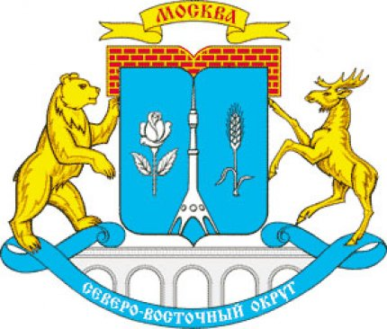
ДЕПАРТАМЕНТ ОБРАЗОВАНИЯ ГОРОДА МОСКВЫ
СЕВЕРО-ВОСТОЧНОЕ ОКРУЖНОЕ УПРАВЛЕНИЕ ОБРАЗОВАНИЯ
ОКРУЖНОЙ УЧЕБНО-МЕТОДИЧЕСКИЙ ЦЕНТР
ГОСУДАРСТВЕННОЕ БЮДЖЕТНОЕ ОБРАЗОВАТЕЛЬНОЕ УЧРЕЖДЕНИЕ
ЦЕНТР РАЗВИТИЯ РЕБЕНКА - ДЕТСКИЙ САД № 1194

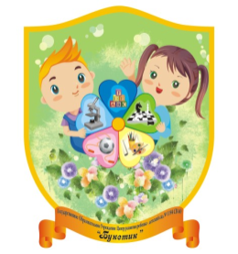

Музейная экспозиция:
«Прозрачный невидимка»

Организовали:
Воспитатели, дети, родители группы № 5

Государственное бюджетное образовательное учреждение Центр развития ребенка –
детский сад № 1194
СВОУО
127562, г. Москва, шоссе Алтуфьевское, д.18Б
Тел./факс 8-499-201-06-00; тел. 8-499 201-68-01
E-mail: dousv1194@yandex.ru
Визитная карточка музейной экспозиции.

Цель:
Формировать у детей знания о воздухе через опыты.

Задачи:
1. Обогащать представление детей о птицах, закреплять умение соотносить их внешний вид и умение летать.
2. Развивать наблюдательность и умение делать элементарные обобщения.
3. Уточнить природоведческие знания детей о факторах окружающей среды, необходимых для жизни на Земле.
4. Формировать умение прогнозировать последствия своих действий.
Возраст детей: 4-5 лет.

Содержание музейной экспозиции.
Первым экспонатом музейной экспозиции стал Карлсон, который просил детей объяснить, почему птицы летают и не падают, а он, если заглохнет моторчик, упадет.

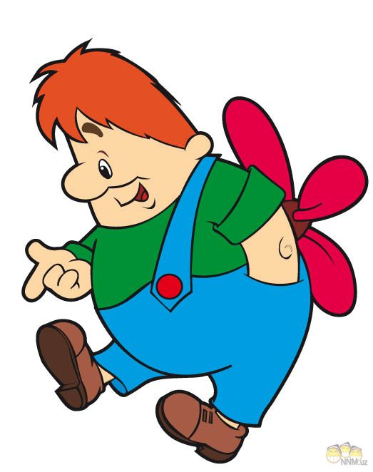

В непосредственно образовательной деятельности ребята изготовили сорок, которые, на удивление Карлсона, взлетели высоко в небо.

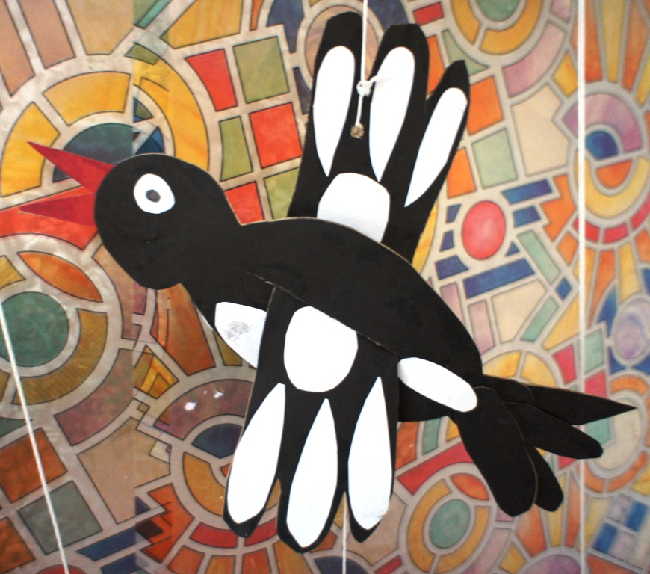

А эти экспонаты ребята принесли из дома: орлы, синицы, стрижи, голуби. Ребята объяснили Карлсону, что благодаря своему строению и маленькому весу, птицы держатся в воздухе.

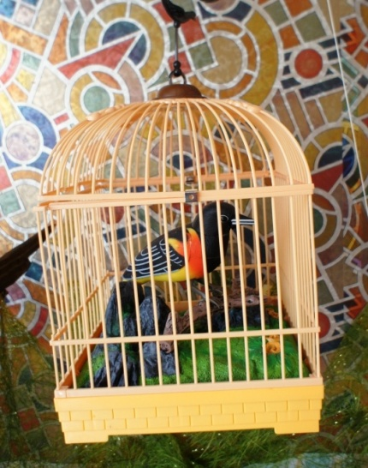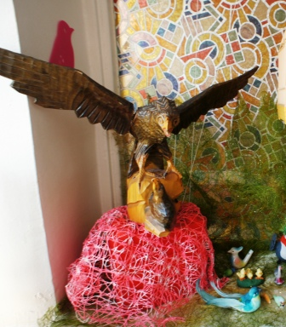
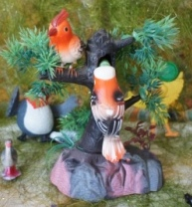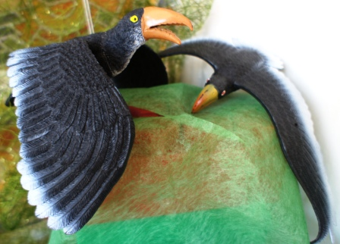

После первых экспонатов музейной экспозиции ребята через игру и опыты стали подробнее знакомиться с некоторыми свойствами воздуха. И здесь им помогла кукла Ветерок, которая приглашала их к себе в гости и преподносила разные сюрпризы.

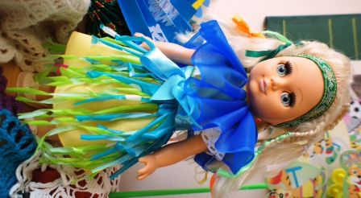

Наша музейная экспозиция доступна детям: здесь много сделано руками детей и родителей. Вот коллекция вееров: когда ребята играют с ними, они чувствуют воздух. Веера здесь необычные и воздух доносится разный: южный, снежный, клубничный, морской, цветочный.

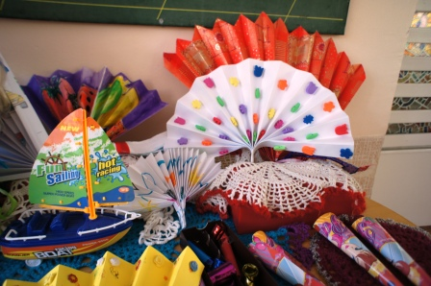

А вот ребята смогли поймать воздух в пакеты.

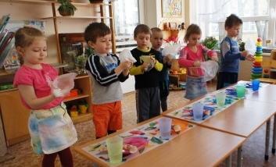

Разнообразные «дуделки», коктейльные соломинки помогли ребятам понять, что внутри каждого человека находится воздух.

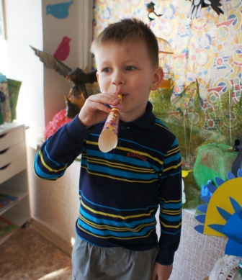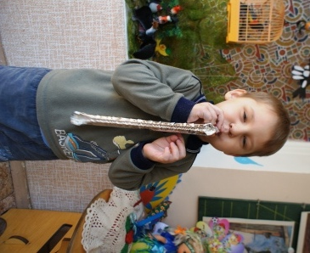

А эти экспонаты ребята очень любят выносить на улицу и играть с ними.

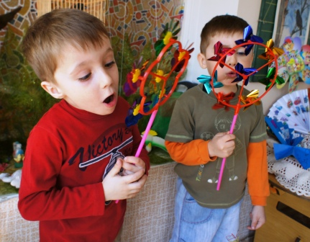

Игры с парусником помогли детям различать силу ветра. Дети узнали, что ветер бывает легкий и порывистый.

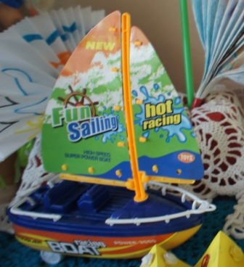

Кукла Ветерок предлагала ребятам разнообразные загадки о воздухе, птицах. Дети с удовольствием рассматривали картины с изображением моря и кораблей, карточки, отражающие свойства воздуха.

Непосредственно образовательная деятельность.

Область | Содержание
Познание | Ознакомление с окружающим: «Рассматривание и сравнение воробья и вороны»  Цель: - расширить знания детей о жизни птиц, об их внешнем виде;  - воспитывать заботливое отношение к птицам.  «Птичий мир»  Цель: - повторить с детьми названия зимующих и перелетных птиц;  - понять взаимосвязь между внешним видом птиц и их умением летать.  «Знакомство с воздухом»  Цель: - уточнить знания детей о воздухе через опыты;  - познакомиться со способами обнаружения и некоторыми свойствами воздуха.
Художественное творчество | Лепка: «Птичка»  Цель: - закреплять умение детей лепить из глины птичку, передавая овальную форму тела, оттягивать и прищипывать мелкие части.  Аппликация: «Сорока-белобока»  Цель: - упражнять детей пользоваться ножницами, уметь составлять изображение из частей, правильно располагать и аккуратно наклеивать.  Рисование: «Красивая птичка»  Цель: - закреплять умение детей рисовать птичку, передавая форму тела, красивое оперение.

Режимные моменты.
Заучивание потешек: «Сорока белобока», «Ворона», «Чирик-чик-чик лети над полем птичка…».
Чтение стихотворения: «Где чей дом?», «Веснянка», «Сельская песня».

Самостоятельная деятельность детей.
Рассматривание иллюстраций в книгах Г. Снигирева «Про птиц», Н. Сладкова «Еловая каша», В. Зотова «Клест», «О птицах», «Глухарь», В. Бианки «Кто к кормушке прилетал».

Дидактические игры: «Знаешь ли ты…», «Опиши, а мы отгадаем», «Кто знает, пусть продолжает».

Подвижные игры: «Птички и дождик», «Собачка и воробьи», «Ворона и собачка», «Птичка, раз! Птичка, два!», «Веселый воробей».

Перспективы развития музейной экспозиции.
Тема «Воздух» очень обширная. В этом году ребята поняли, что воздух нужен не только людям, но и птицам, зверям, растениям, рыбам. Через игру и опыты ребята определили, что воздух бесцветный, прозрачный, у него нет запаха. В следующем году кукла ветерок снова удивит ребят своими сюрпризами. Они узнают: - из каких газов состоит воздух?
- почему растения называют зелеными легкими планеты?
- почему в городах воздух загрязненный?
- как люди стараются очистить воздух городов?
Кукла Ветерок предложит и ребятам попробовать себя в качестве экскурсоводов, организовать экскурсии для детей других групп. Будет продолжаться активное сотрудничество с родителями, в ходе которого появится творческий проект: «Экологически чистый город».

